Explorer les formes, les grandeurs et suites organisées.

**MS/ GS**

Construire les 1ers outils pour structurer sa pensée

Prénom :

Date :

s Observe les différentes expériences. p Note la température mesurée sur le thermomètre.

**Situation 2**

**Situation 3**

**Situation 1**

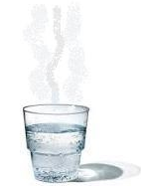

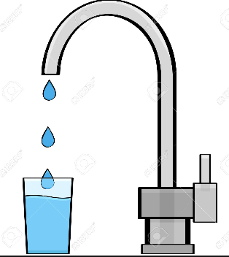

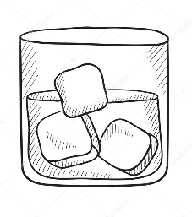

p

p

p